MAPAS TÁTEIS COMO INSTRUMENTOS MEDIADORES DA APRENDIZAGEM
TACTILE MAPS AS MEDIATING INSTRUMENTS OF LEARNING

Maiara TIBOLA
Mafalda Nesi FRANCISCHETT
Universidade Estadual do Oeste do Paraná, Francisco Beltrão, PR

RESUMO

Neste artigo debatemos aspectos do itinerário de investigação sobre mapas táteis para estudar o município, no caso de Francisco Beltrão, Paraná. Apresentamos algumas possibilidades para evidenciar a importância desses recursos didáticos para o estudo geográfico-espacial. A metodologia segue pelo caminho do estudo de caso, pautado em Yin (2001). Foram 15 os professores participantes, quatro do Ensino Regular (três de Geografia e uma de Pedagogia), três do Atendimento Educacional Especializado (AEE), das Salas de Recursos Multifuncionais - Área da Deficiência Visual (SRM-DV) e oito do Centro de Apoio Pedagógico para Atendimento às Pessoas com Deficiência Visual (CAP). A partir das necessidades dos professores foram elaboradas matrizes de mapas táteis, com cópias reproduzidas na máquina de termoformagem, na Universidade Estadual do Oeste do Paraná (UNIOESTE), Campus de Francisco Beltrão. Seguimos as referências das simbologias dos significados do Laboratório de Cartografia Tátil e Escolar (LabTATE), da Universidade Federal de Santa Catarina (UFSC) e do Laboratório e Grupo de Pesquisa Representações, Espaços, Tempos e Linguagens em Experiências Educativas (RETLEE), da UNIOESTE. A avaliação do material construído contou com a participação de um professor cego e o caso segue pela perspectiva da psicologia histórico-cultural de Vigotski, que embasa a compreensão do sujeito, no contexto social. Defendemos que os mapas táteis são fundamentais para a compreensão do lugar no mundo, para cegos, pois são instrumentos mediadores da aprendizagem e do conhecimento.

Palavras-chave: Ensino de Geografia; Cartografia Tátil; Mediação pedagógica.

ABSTRACT

In this scientific paper, we discuss aspects of the research itinerary about tactile maps to study the city, in the case of Francisco Beltrão, Paraná. We present some possibilities to evidence the importance of these didactic resources for the geographic-spatial study. The followed methodology is the case study, based on Yin (2001). There were 15 participating teachers, four from Regular Education (three from Geography and one from Pedagogy), three from the Specialized Educational Service (AEE), from the Multifunctional Resource Rooms - Visual Impairment Area (SRM-DV) and eight from the Pedagogical Support Center for Assistance to People with Visual Impairments (CAP). Based on the teachers' needs, matrices of tactile maps were prepared, with copies reproduced in the thermoforming machine, at the Western Paraná State University (UNIOESTE), Francisco Beltrão Campus. We followed the references of the symbologies of the meanings of the Laboratory of Tactile and School Cartography (LabTATE), of the Universidade Federal de Santa Catarina (UFSC) and of the Laboratory and Research Group Representations, Spaces, Times and Languages ​​in Educational Experiences (RETLEE), of UNIOESTE. The evaluation of the constructed material had the participation of a blind professor and the case follows the perspective of Vygotsky's cultural-historical psychology, in which the understanding of the subject the social context is based. We defend that tactile maps are fundamental for the understanding of the place in the world, for the blind people, because they are instruments that mediate learning and knowledge.

Keywords: Teaching Geography; Tactile Cartography; Pedagogical mediation.

INTRODUÇÃO

Este artigo aborda aspectos evidenciados durante a pesquisa de doutoramento, em desenvolvimento no Programa de Pós-Graduação em Geografia da Universidade Estadual do Oeste do Paraná (UNIOESTE), Campus de Francisco Beltrão, na linha de pesquisa: Educação e Ensino de Geografia, iniciada em 2019 e está relacionada ao contexto do ensino e aprendizagem, mediado pelo recurso didático do mapa tátil, para o ensino dos estudantes cegos. Se trata de um estudo de caso pautado em Yin (2001) e desenvolvido no município de Francisco Beltrão-PR, no Centro de Apoio Pedagógico para Atendimento às Pessoas com Deficiência Visual (CAP), instituição pública com a função de realizar a adaptação de recursos didáticos em Braille. Além de orientar e proporcionar a formação para professores do ensino regular, do Atendimento Educacional Especializado (AEE) e das Salas de Recursos Multifuncionais - Área da Deficiência Visual (SRM-DV).
Participaram do processo investigativo 15 professores: quatro do Ensino Regular (três de Geografia e uma de Pedagogia), três do Atendimento Educacional Especializado (AEE), uma cega e duas videntes das Salas de Recursos Multifuncionais - Área da Deficiência Visual (SRM-DV) e oito do Centro de Apoio Pedagógico para Atendimento às Pessoas com Deficiência Visual (CAP), dois cegos e seis videntes, sendo que um dos cegos trabalha 20 horas na SRM-DV e 20 horas no CAP.
Diante do exposto, especificamos a metodologia utilizada na construção e avaliação dos recursos didáticos. Apresentamos um mapa como exemplo, intitulado “Francisco Beltrão - Rural e urbano”, o processo desde a construção da matriz tátil até a avaliação, passando pela reprodução na máquina de termoformagem da UNIOESTE.
Os mapas táteis foram construídos seguindo a simbologia e os significados do Laboratório de Cartografia Tátil e Escolar (LabTATE), da Universidade Federal de Santa Catarina (UFSC) e do Laboratório e Grupo de Pesquisa Representações, Espaços, Tempos e Linguagens em Experiências Educativas (RETLEE), da Universidade Estadual do Oeste do Paraná (UNIOESTE), Campus de Francisco Beltrão. Os recursos didáticos foram avaliados por um professor cego. Resultados evidenciam a necessidade de um ensino de Geografia que proporcione aos estudantes cegos condições de acesso e de estudo, por meio de recursos didáticos apropriados.

A Cartografia Tátil e Escolar no Brasil

No Brasil, a produção na Cartografia Tátil é recente. As primeiras pesquisas foram realizadas na Universidade de São Paulo (USP), no Departamento de Geografia da Faculdade de Filosofia, Letras e Ciências Humanas, pela professora Regina Araujo de Almeida (Vasconcellos), em 1989 e os resultados possibilitaram a implantação do Laboratório de Ensino e Material Didático (LEMADI), onde são desenvolvidas pesquisas para a construção, aplicação e avaliação de recursos didáticos táteis.
Alguns Institutos e Fundações de apoio às pessoas com necessidades especiais, relacionados ao Ministério da Educação, como o Insituto Benjamin Constant (IBC), fundado em 1854, no Rio de Janeiro, além de entidades filantrópicas como a Fundação Dorina Nowill para Cegos, criada em 1946, e a Laramara - Associação Brasileira de Assistência à Pessoa com Deficiência Visual, fundada em 1991, ambas em São Paulo, produzem e distribuem diversos recursos didáticos para as pessoas cegas e de baixa visão. Dentre os recursos, alguns mapas, plantas baixas gráficos, livros e revistas estão acessíveis nos formatos falado e daisy. Devido a estas instituições se localizarem nas capitais, a demanda de apoio especializado no interior do Brasil ainda é muito grande.
O Laboratório de Cartografia Tátil e Escolar (LabTATE), da Universidade Federal de Santa Catarina (UFSC), segundo Nogueira (2007), é resultado de projeto de pesquisa e extensão, criado em 2006, e intitulado “Mapas táteis: instrumento de inclusão social de pessoas com deficiência visual”. A precursora foi a professora Ruth Emilia Nogueira (Loch). Atualmente o laboratório é coordenado pela professora Rosemy da Silva Nascimento. O foco do LabTATE é o desenvolvimento de projetos e pesquisas na área da Cartografia Tátil, com a criação de recursos didáticos, a partir de um padrão cartográfico. Os trabalhos são pensados para que esses padrões sejam seguidos pelas instituições epecializadas, que realizam a distribuição de recursos didáticos no país.
No estado do Paraná, os recursos didáticos são produzidos pelos cinco CAPs, distribuídos na capital e pelo interior. Um deles está localizado no município de Francisco Beltrão, mas é responsável por 63 municípios. Entre tantas atividades de apoio à educação de pessoas com necessidades especiais atendem as escolas das redes pública e privada. Porém, são poucos os profissionais especialistas na área que orientam a produção dos mapas, na Geografia. Esta demanda de apoio especializado reflete na aprendizagem dos estudantes, que frequentam as SRM-DV, que pouco sabem sobre o lugar onde vivem. Necessidades no processo de ensino e aprendizagem de Geografia fez com que iniciássemos no Laboratório e Grupo de Pesquisa RETLEE, da UNIOESTE, o trabalho com recursos didáticos táteis, mais especificamente com mapas.
Por mais que os mapas foram popularizados e acessados pela maioria da sociedade, existem pessoas cegas. Assim, como o sentido da visão é o meio mais importante para a aquisição das informações espaciais geográficas, precisamos possibilitar outras formas de acesso. Por isso, da necessidade de adaptar esse recurso didático.
A luta por uma educação que inclua os sujeitos depende da reorganização social, do trabalho coletivo que apague a diferença entre escola especial e escola normal. A educação possibilita o acesso ao mundo. Por isso, a importância de partir da realidade e do contexto social em que os sujeitos estão inseridos.

[...] La educación del niño ciego debe ser organizada como la educación del niño capaz de um desarrollo normal; la educación debe convertir realmente al ciego en uma persona normal, socialmente válida, y hacer desaparecer la palabra y el concepto de “deficiente” en lo que concierne al ciego. (VYGOTSKI, 1997, p. 112-113).

As contribuições de Vigotski para o desenvolvimento das crianças cegas revolucionaram a psicologia e foram fundamentais para o desenvolvimento da educação. Esta perspectiva possibilita considerar o desenvolvimento dos sujeitos por meio de instrumentos mediadores. Na sequência, apresentamos alguns aspectos referentes ao estudo do mapa de “Francisco Beltrão - Rural e urbano” pela perspectiva do aprendizado do cego.

A Cartografia Tátil na UNIOESTE

Francisco Beltrão é um dos 399 municípios do estado do Paraná está localizado na mesorregião Sudoeste, com uma população estimada de 93.308 habitantes (IBGE, 2021). A Mesorregião e o município ficaram conhecidos por meio da luta pela posse da terra, em 1957, a chamada “Revolta dos Posseiros”. Um município que teve a sua emancipação recente, em 14 de novembro de 1952. Mas, carrega traços de uma história de luta e por esse motivo, necessita de registros e o mapa é uma forma de acesso ao conhecimento do lugar.

Estudar e compreender o lugar, em Geografia, significa entender o que acontece no espaço onde se vive para além de suas condições naturais ou humanas. Muitas vezes, as explicações podem estar fora, sendo necessário buscar motivos tanto internos, quanto externos para se compreender o que acontece em cada lugar. (CALLAI, 2017, p. 72).

A Cartografia Escolar Tátil no Laboratório e Grupo de Pesquisa RETLEE, UNIOESTE conta com a participação de professores da Educação Básica, de Geografia e de Pedagogia, que trabalham no Ensino Regular, outros nas Salas de Recursos Multifuncionais - Área da Deficiência Visual (SRM-DV) de escola/colégio da rede pública. Além de pessoas cegas de diferentes idades, que fazem parte do Centro de Apoio Pedagógico para Atendimento às Pessoas com Deficiência Visual (CAP). Tal participação é essencial para a avaliação dos recursos didáticos, principalmente no que se refere ao layout, à textura, ao relevo e a simbologia dos mapas.

[…] o primeiro cuidado na confecção de mapas táteis reside na definição de o quê traduzir e como fazê-lo (generalização) para diferentes faixas etárias, face ao grau de desenvolvimento cognitivo e espacial da criança, considerando especialmente, aquela com cegueira. (LOCH, 2008, p. 46).

É fundamental compreender o processo da leitura tátil e quais informações são necessárias para que o estudante compreenda o que está representado no mapa. A dissertação de Régis (2016) traz aspectos importantes sobre a construção, o uso e a avaliação de recursos didáticos táteis, especificamente no que se refere ao estudo do município.
Os mapas foram construídos a partir do Sistema de Informação Geográfica (SIG), para fins didáticos, ou seja, foi realizada a generalização gráfica e conceitual do mapa, os detalhes foram suavizados, pois muitos deles são imperceptíveis para a leitura tátil dos cegos. Por isso, consideramos que os cegos reconhecem pontos, linhas e áreas, a partir do contato tátil. Assim, detalhes como curvas, distâncias entre uma linha e outra não são identificados pelos sujeitos.
Após a elaboração, os mapas foram impressos em papel cartão A4 (gramatura 180 mm), que serve como base para a colagem dos cordões, cortiça e outros materiais que podem ser utilizados para criar texturas, um trabalho artesanal que representa as informações presentes no mapa tátil. Embora essa construção seja mais acessível, é necessário tomar cuidado com a quantidade de materiais empregados, assim como aplicar as generalizações, seguindo a padronização dos elementos cartográficos.
Durante a construção da matriz tátil, tivemos o cuidado com o acabamento, pois qualquer pedaço de textura solta ou cola em excesso, podem causar ruídos na leitura tátil. Na sequência, apresentamos a matriz do mapa “Francisco Beltrão - Rural e urbano” (Figura 1), onde é possível observar os materiais que foram utilizados na construção das matrizes.

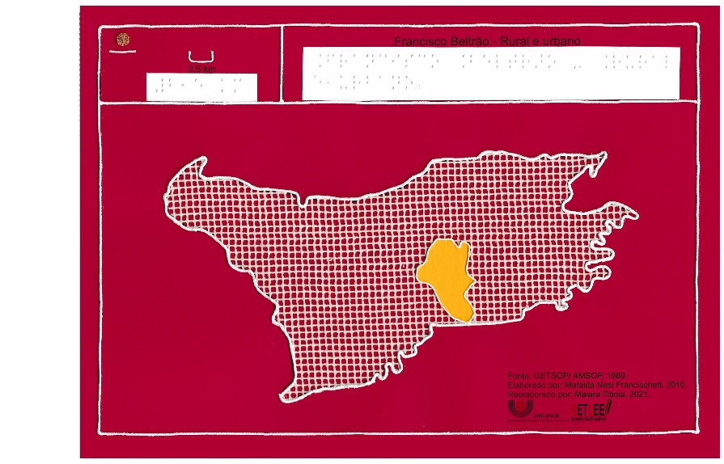

Figura 1. Mapa “Francisco Beltrão - Rural e urbano”.
Fonte: TIBOLA, Maiara, 2021.

A legenda (Figura 2) segue o padrão semelhante ao dos mapas, fica em outra lauda e apresenta as informações representadas no mapa. No canto superior esquerdo, a indicação do norte (orientação) e logo abaixo, onde ficaria a escala, a palavra “Legenda”. O título fica disposto no lado direito.

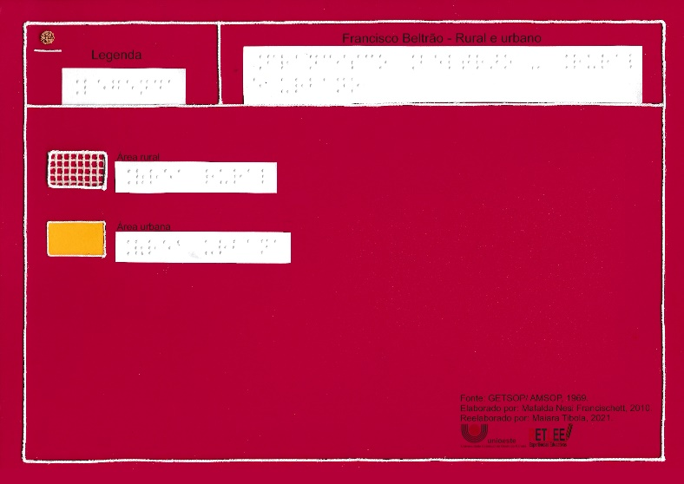

Figura 2. Mapa “Francisco Beltrão - Rural e urbano”.
Fonte: TIBOLA, Maiara, 2021.

Os mapas construídos têm o objetivo de identificar o lugar (município de Francisco Beltrão) no mundo, a partir da realidade próxima, mas sem desconsiderar a relação com a totalidade. Além disso, ressaltamos a necessidade de analisar o mapa além da sua forma, a partir das relações históricas construídas ao longo do processo.

Cada localização é, pois, um momento do imenso movimento do mundo, apreendido em um ponto geográfico, um lugar. Por isso mesmo, cada lugar está sempre mudando de significação, graças ao movimento social: a cada instante as frações da sociedade que lhe cabem não são as mesmas. (SANTOS, 2008, p. 13, grifo do autor).

Para Loch (2008) a determinação do layout (Figura 3) e do texto sobre o mapa é tão importante quanto na cartografia convencional, pois um mapa é compreendido a partir das informações que ele traz, no seu corpo ou na legenda. A orientação geográfica (marcação da direção Norte) é muito importante para o posicionamento de leitura de um mapa tátil em escala pequena. A escala, na forma gráfica, com um centímetro de comprimento, representa aproximadamente a ponta do dedo indicador, para a compreensão da redução, o que contribui para a pessoa cega imaginar as dimensões da realidade. O título do mapa em braille, fica na parte superior, ao lado direito desses elementos.

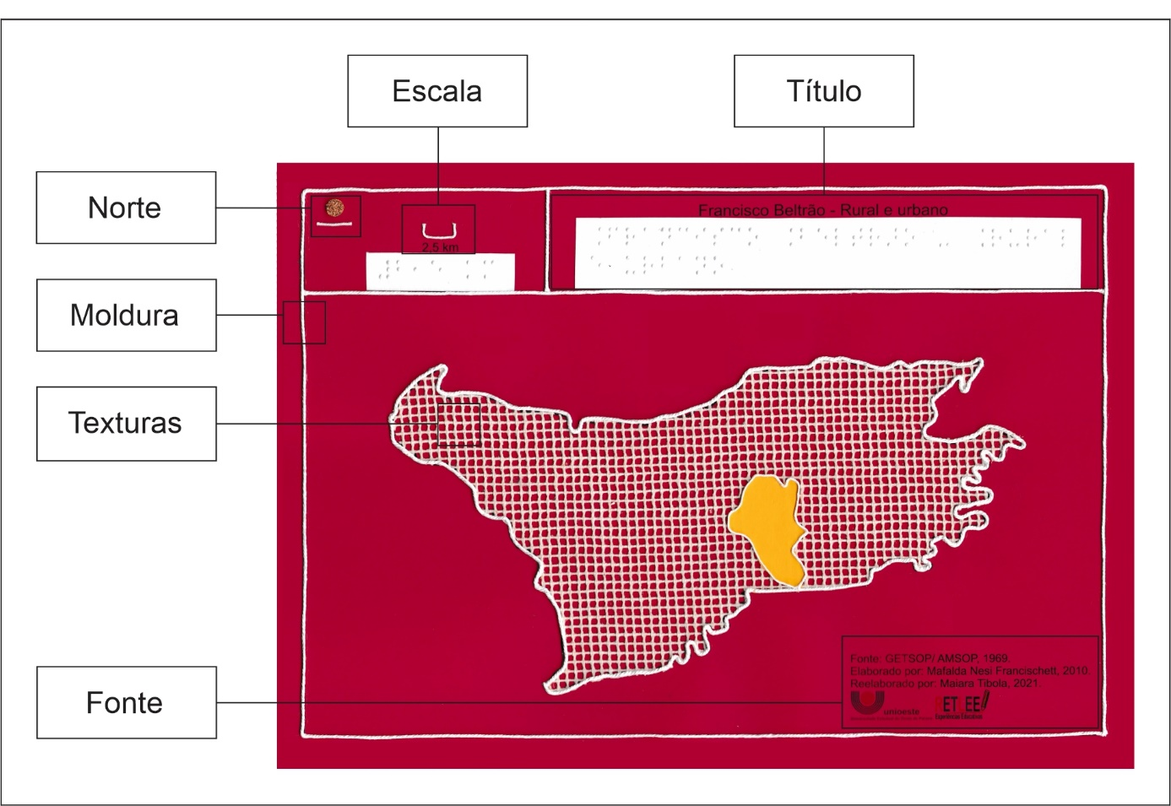
Figura 3. Layout do mapa “Francisco Beltrão - Rural e urbano”.
Fonte: TIBOLA, Maiara, 2022.

Com as matrizes foi realizado o primeiro teste com o professor Gilson José Rovaris, cego, avaliador dos materiais didáticos do CAP. Essa etapa do processo de construção foi realizada em uma sala de aula no Centro Estadual de Educação Básica para Jovens e Adultos (CEEBJA) - Ensino Fundamental, Médio e Profissional, um lugar silencioso, sem a interferência de outras pessoas, em junho de 2021. A avaliação proporcionou a revisão das matrizes, dos materiais utilizados, por meio da análise. Assim, a partir das contribuições foi possível perceber as possibilidades e limitações, realizar ajustes no recurso didático, para tornar mais acessível.
A organização dos dados aconteceu por meio de: entrevistas, gravações e observações, de leitura dos mapas e de registros no Diário de Campo e, a partir das sugestões do professor avaliador fomos adaptando os mapas conforme a realidade da nossa região. A padronização é uma possibilidade, mas o sujeito usuário do mapa tem ação fundamental ao contribuir por meio de suas interpretações e análises.
A construção das matrizes táteis e a análise pelo professor cego, possibilitou-nos a avaliação, o reconhecimento das texturas e a interpretação do que foi representado, no mapa. Na sequência foi realizada a reprodução em acetato, na máquina de termoformagem, da UNIOESTE (Figura 4). As matrizes pode ser utilizadas de acordo com a realidade de cada escola.
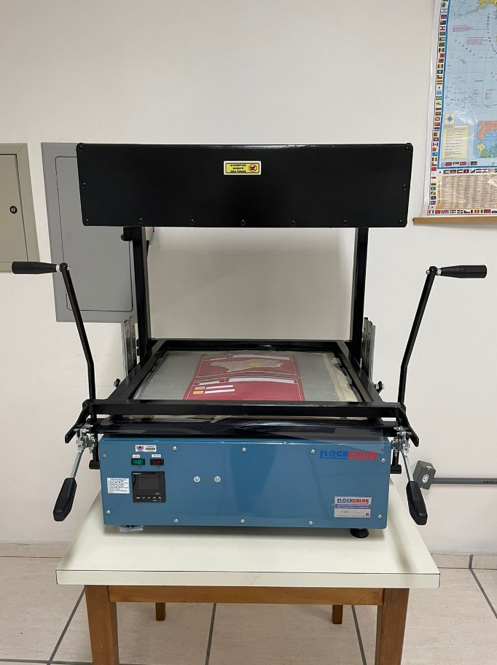

Figura 4. Máquina de termoformagem da UNIOESTE.
Fonte: TIBOLA, Maiara, 2022.

As matrizes táteis foram reproduzidas na máquina Vacuum Forming por meio do processo de termoformagem, que corresponde ao aquecimento de uma placa de acetato plana, posicionada sobre um molde (matriz do mapa), onde o ar é sugado entre a matriz e o mapa, para que o material produza a elevação em relevo. A partir de uma única matriz é possível reproduzir a quantidade desejada de mapas. O material utilizado é chamado de acetato (utilizamos a espessura de 0,15 mm).
Sobre o formato dos mapas, o avaliador considerou adequado para a compreensão, no formato A4. Além disso, enfatizou a facilidade na compreensão do mapa, devido ao uso de duas texturas para a identificação das áreas. Declarou importante o reconhecimento dos elementos do mapa pelos sujeitos cegos, defendeu como essencial a alfabetização em Braille, para a leitura e interpretação de mapas. Além disso, ressaltou a importância do trabalho com os estudantes desde os anos iniciais.
Os elementos padronizados estavam bem dispostos, embora o professor ainda não conhecesse esse formato de organização dos mapas, pois é algo recente para os cegos da nossa região. Muitos estão entrando em contato com os mapas por meio do Laboratório RETLEE.
No segundo semestre de 2022 a matriz tátil passou por mais uma avaliação. Após, a reprodução na máquina de termoformagem. O professor julgou as texturas agradáveis ao tato, principalmente com esse material, o acetato (Figura 5).

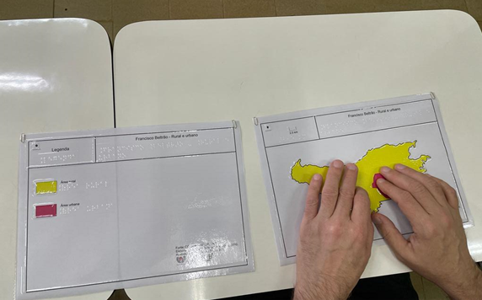

Figura 5. Professor Gilson José Rovaris avaliando o mapa “Francisco Beltrão - Rural e urbano”
Fonte: TIBOLA, Maiara, 2022.

As bases do mapa, em duas laudas (Figuras 6 e 7), foram construídas coloridas para orientar os professores tanto da SRM-DV, quanto do Ensino Regular. Também para que estudantes videntes possam utilizar em sala de aula. A necessidade de um recurso didático acessível, considera todos os sujeitos do processo de ensino e aprendizagem.

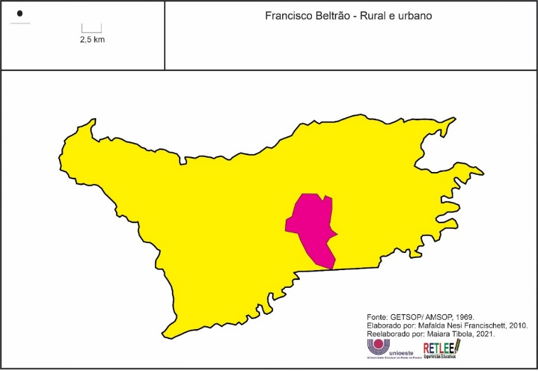

Figura 6. Base do mapa “Francisco Beltrão - Rural e urbano”.
Fonte: TIBOLA, Maiara, 2022.

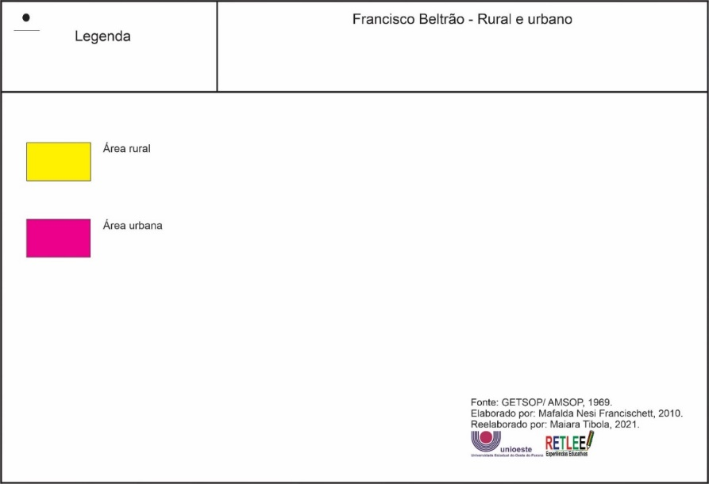

Figura 7. Base da legenda “Francisco Beltrão - Rural e urbano”.
Fonte: TIBOLA, Maiara, 2022.

A mediação, ocorre pelos signos, pela palavra, por instrumentos. “A mediação é processo, não é o ato em que alguma coisa se interpões; não está entre dois termos que estabelecem uma relação. É a própria relação. É nela, constitui-se o leitor do mapa”. (FRANCISCHETT, 2014, p. 846).
Nesse processo, a perspectiva de Vigotski contribui para a formação do sujeito, ao utilizar instrumentos mediadores da aprendizagem. Como um importante recurso didático, o mapa é um dos principais instrumentos de acesso ao ensino e aprendizagem em Geografia, pois é utilizado para identificar e localizar lugares. Para além dessas possibilidades, o mapa proporciona para professores e estudantes a oportunidade de interpretação, análise, relação, síntese e construção do conhecimento de forma coletiva.

CONSIDERAÇÕES

No que se refere à Cartografia Tátil na UNIOESTE ocorrem pesquisas para a construção e uso de mapas táteis. Alguns resultados foram discutidos ao longo deste artigo, no que diz respeito aos mapas para o Ensino de Geografia. A tecnologia e os custos para a produção de mapas táteis, nem sempre são eficazes. Por isso, é preciso saber para que os recursos didáticos foram construídos e, principalmente, testados, aprovados pelas pessoas cegas.
Se o objetivo for a construção de conceitos pelo estudante há necessidade de conhecimentos prévios para a compreensão do que é representado como, por exemplo, o domínio do Braille. As pessoas cegas, nem sempre têm esses conhecimentos necessários, para entender a representação. Por isso, dependem da alfabetização em Braille, como critério fundamental para a análise do mapa.
Consideramos que a construção de recursos didáticos táteis, mais especificamente mapas, precisa atender as particularidades do desenvolvimento tátil de cada sujeito, o cuidado na generalização das informações que estejam adequadas à leitura. Porque, adaptar mapas não é apenas adequar texturas, para que possam ser percebidas, mas apresentar as informações necessárias à leitura e interpretação pelos cegos. Os mapas são recursos que permitem o acesso as informações espaciais quando se refere ao conhecimento geográfico.
Neste sentido, a mediação orientada pelo professor é fundamental para suprir a ausência da visão, pois proporciona o acesso aos elementos do mapa para a interpretação e compreensão da realidade. A mediação didática ajuda na leitura do mapa.
Diante das poucas investigações, no que se refere as possibilidades de leitura de mapas, por pessoas cegas, reconhecemos o ineditismo destes trabalhos, principalmente deste que se refere ao ensino de Cartografia Escolar Crítica. Os mapas possibilitam a leitura e análise de mundo e não faz sentido que este recurso não esteja disponível e acessível a todos, incluindo os cegos.

REFERÊNCIAS

CALLAI, Helena Copetti. Estudar o lugar para compreender o mundo. In: CASTROGIOVANNI, Antonio Carlos (Org.). Ensino de Geografia: práticas e textualizações no cotidiano. 12ª ed. Porto Alegre: Mediação, 2017. p. 71-114.

FRANCISCHETT, Mafalda Nesi. Construindo elos metodológicos na linguagem cartográfica. Revista Brasileira de Cartografia, Rio de Janeiro, n. 63/4, p. 843-859, Jul./Ago./2014.

IBGE - INSTITUTO BRASILEIRO DE GEOGRAFIA E ESTATÍSTICA. População estimada - Francisco Beltrão 2021. Disponível em:
<https://cidades.ibge.gov.br/brasil/pr/francisco-beltrao/panorama>. Acesso em:
01 set. 2022.

LOCH, Ruth Emilia Nogueira. Cartografia Tátil: mapas para deficientes visuais. Portal da Cartografia, Londrina, v.1, n.1, p. 35-58, 2008. Disponível em:
<http://www.uel.br/revistas/uel/index.php/portalcartografia>. Acesso em: 10 jun. 2022.

NOGUEIRA, Ruth Emilia. Padronização de mapas táteis: um projeto colaborativo para a inclusão escolar e social. Ponto de vista, Florianópolis, n. 9, p. 87-111, 2007.
Disponível em:
<https://periodicos.ufsc.br/index.php/pontodevista/article/view/20426/18660>. Acesso em: 01 set. 2022.

RÉGIS, Tamara de Castro. Um estudo para elaboração de Atlas Municipal na perspectiva da educação geográfica inclusiva: O atlas adaptado do Município de Florianópolis. 2016. Dissertação (mestrado) - Universidade Federal de Santa Catarina (UFSC), Florianópolis, 2016.

SANTOS, Milton. Espaço e Método. 5ª ed. São Paulo: Editora da Universidade de São Paulo, 2008.

VYGOTSKI, Lev Semionovitch. Obras Escogidas: Fundamentos de defectología. Tomo V. Trad. Julio Guillermo Blank. Espanha: Visor, 1997.

YIN, Robert K. Estudo de caso: planejamento e métodos. Trad. Daniel Grassi. 2ª ed. Porto Alegre: Bookman, 2001.

Doutoranda no Programa de Pós-Graduação em Geografia da Universidade Estadual do Oeste do Paraná (UNIOESTE), Campus de Francisco Beltrão. Professora de Geografia na Secretaria de Estado da Educação e do Esporte do Paraná (SEED-PR). E-mail: maiaratibola@hotmail.com
Professora nos Programas de Pós-Graduação em Geografia e em Educação da Universidade Estadual do Oeste do Paraná (UNIOESTE), Campus de Francisco Beltrão. E-mail: professoramafalda57@gmail.com
Popularmente conhecida como Termoform.
A professora Regina Araujo de Almeida utilizou o sobrenome Vasconcellos em suas publicações até 1996.
Utilizaremos a grafia Vigotski, por ser mais usual na literatura brasileira, nas citações literais das obras será preservada a grafia original.
Primeiro revisor Braille do município de Francisco Beltrão, desde a Central de Produção Braille Beltrão (CPB), inaugurada em 1996.

